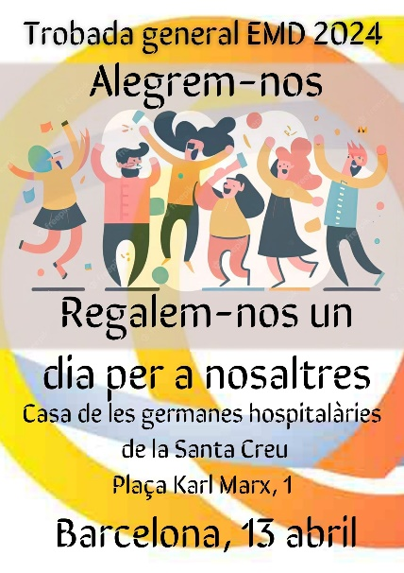
FULL D’INSCRIPCIÓ A LA TROBADA GENERAL 2024
Equips de la Mare de Déu Catalunya Menorca
NOM I COGNOMS
NOM I COGNOMS
EQUIP
SECTOR
MOBIL
MAIL
NOM FILL |  | EDAT
NOM FILL |  | EDAT
NOM FILL |  | EDAT
NOM FILL |  | EDAT  Equips de la Mare de Déu Catalunya Menorca

- El cost de la trobada per persona és de 25 € per adult i inclou el dinar,

i els nens no paguen res (hi haurà guarderia , si es cal)

- Els diners es recolliran al punt d’acollida o podeu transferir al compte dels EMD

BANC SABADELL ES43 0081 0276 0400 0183 4384

- Si us plau, empleneu les vostres dades i envieu aquest full d’inscripció

al responsable del vostre sector, abans del 03/04/2024.

